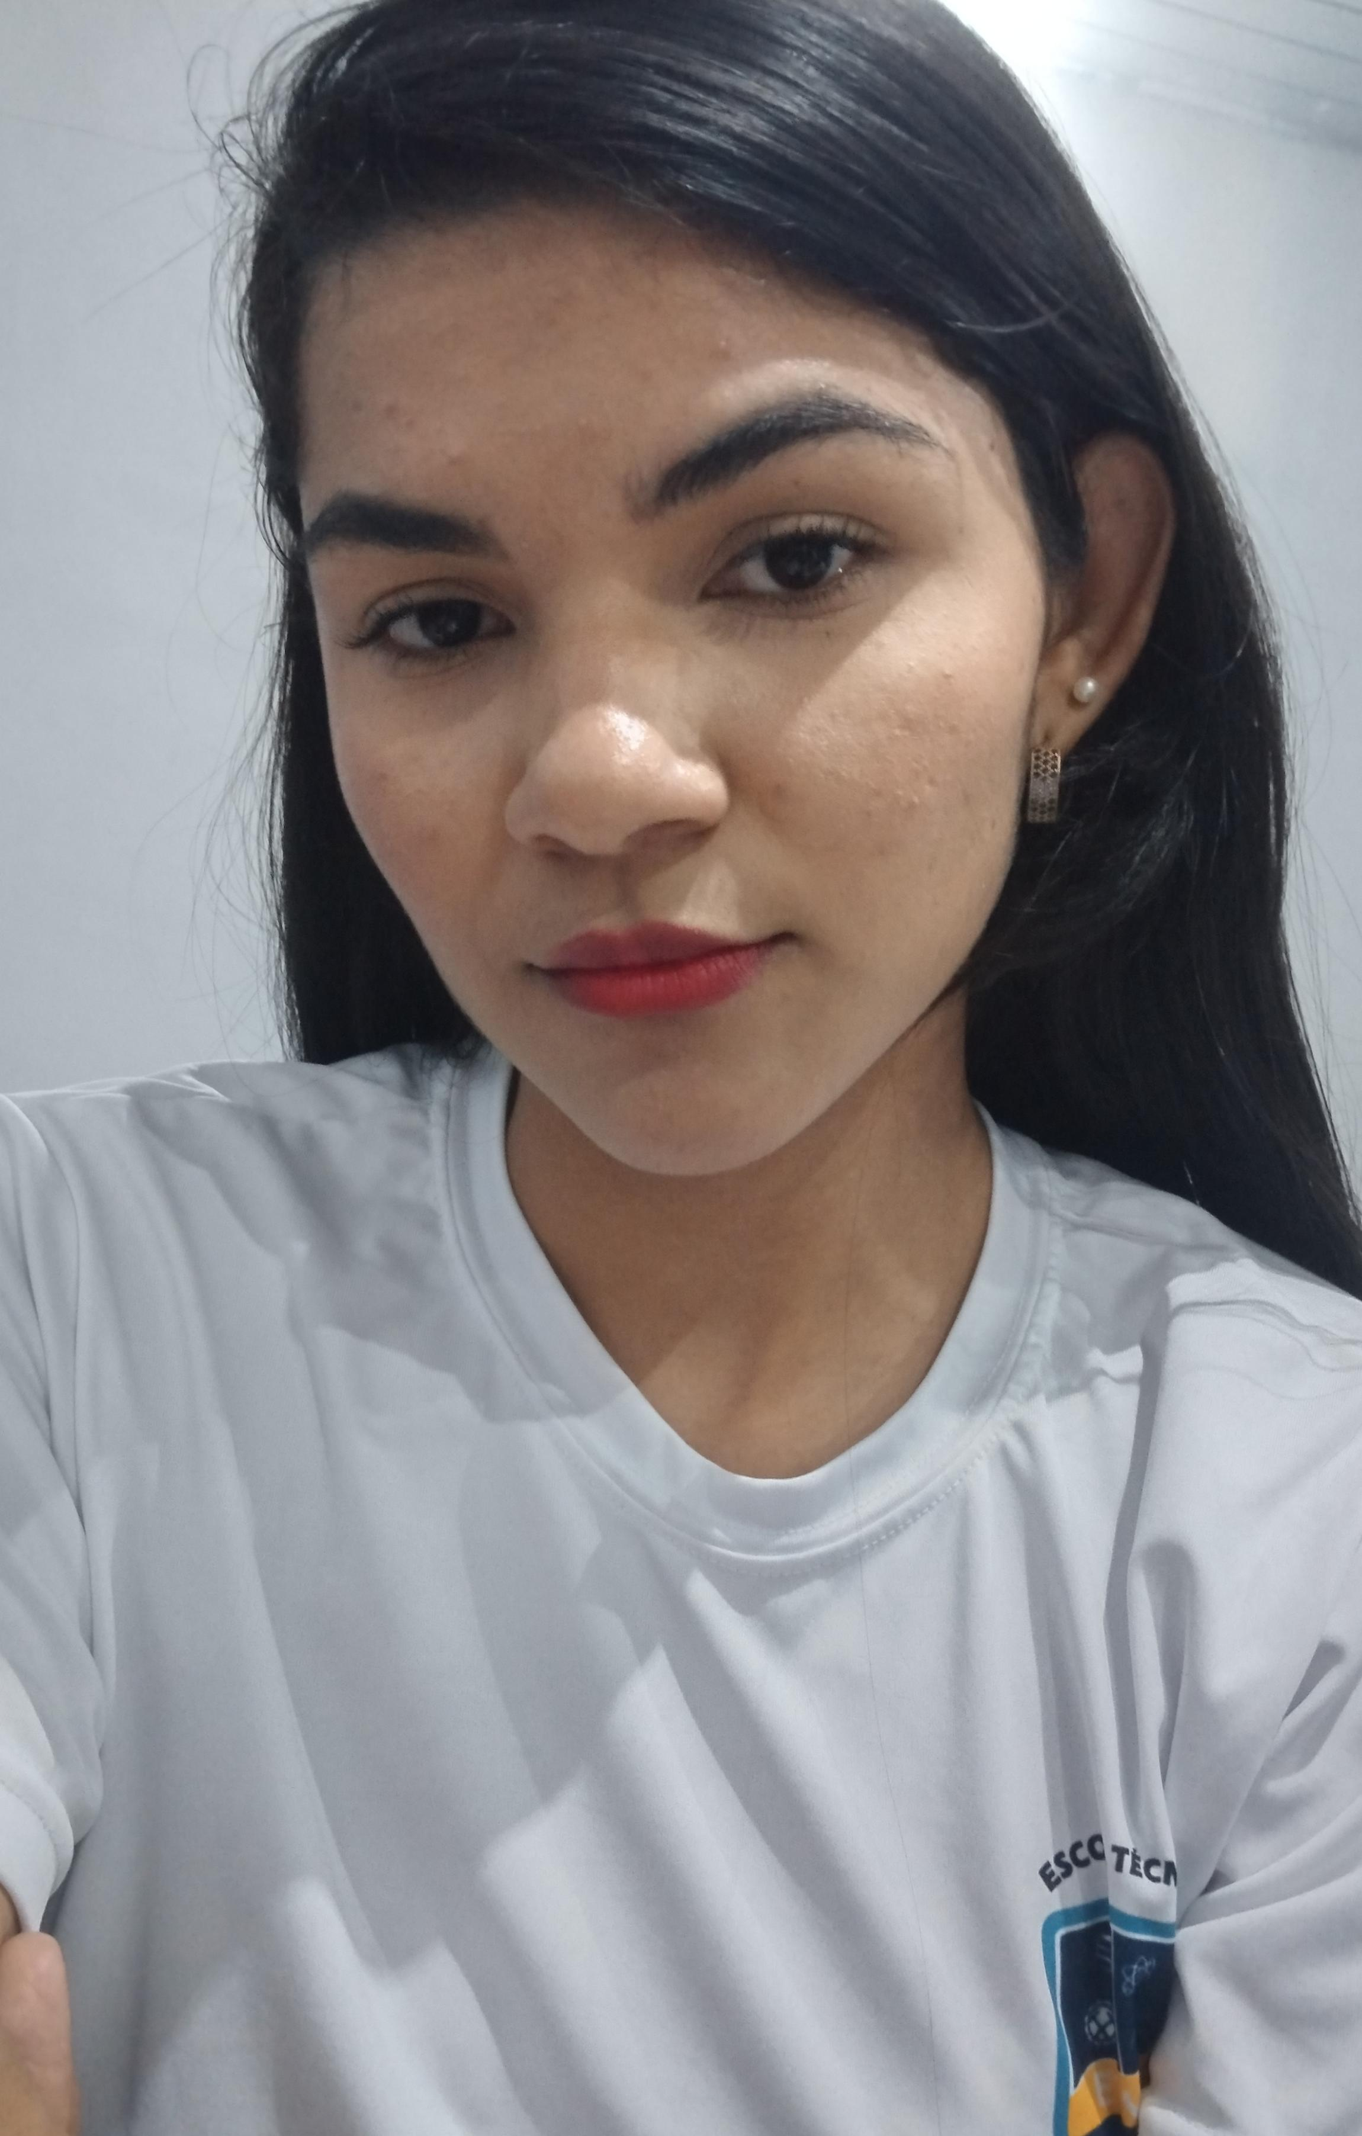Jaqueline Costa da Silva

Brasileira Natural de Parauapebas, 27 anos, Filiação; 2

Endereço; VS 52, Chacreamento Sol Nascente Qd. 49 Lt. 02

CEL; (94)99277-2876

Email;jaquelinecostadesouza04@gmail.com

# Objetivo

“Gostaria de fazer parte da equipe de funcionários da empresa, tendo o objetivo de crescer profissionalmente e de maneira produtiva, além de contribuir para o desenvolvimento da organização como um todo.” “Procuro novos desafios profissionais e uma efetivação no mercado”.

# Experiência

* Loja Modelo; operadora de caixa e vendedora
* Lojas Barão dos Móveis; Operadora de Caixa e vendedora

# Educação

* Técnico de enfermagem ( Cursando )
* Ensino médio
* Informática

# Informações adicionais Inter pessoais

Pontualidade, Seriedade, Responsabilidade com o trabalho. Aguardo em breve uma oportunidade para começar um trabalho de grande sucesso. Desde já Agradeço!